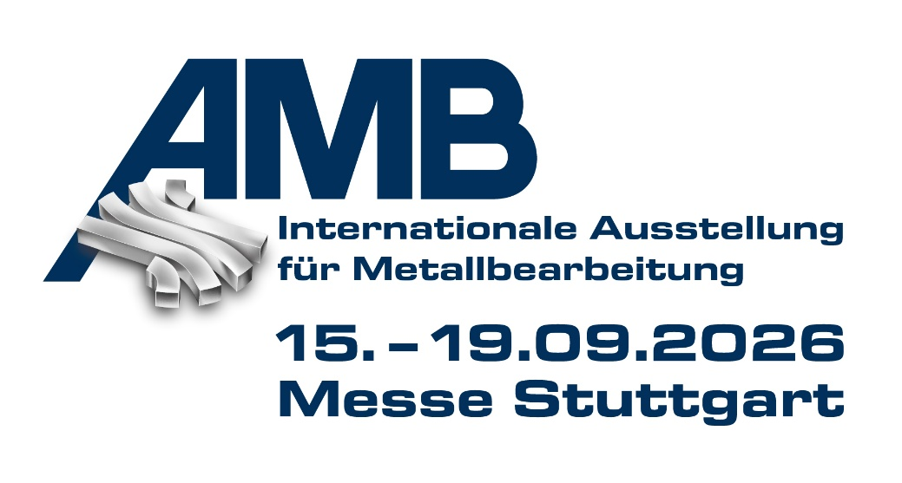MEDIENINFORMATION
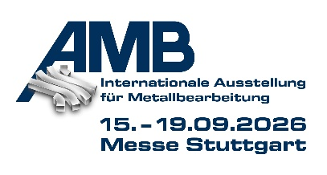
OPEN MIND und Hummingbird auf der AMB
CAM und MES für effizientere Fertigung
Halle 2, Stand 2B21
Wessling, 6. Juli 2026 – OPEN MIND Technologies AG stellt vom 15.–19. September 2026 auf der AMB in Stuttgart aus. Am Stand 2B21 in Halle 2 der internationalen Ausstellung für Metallbearbeitung werden die neuesten Erweiterungen der CAD/CAM-Suite hyperMILL sowie das Manufacturing Execution System Hummingbird präsentiert.
Zu den Neuerungen in hyperMILL gehört die 2D-Hale-Bearbeitung, auch Konturhobeln genannt. Die Technik, die sowohl durch Bearbeitungsstrategien als auch in der Simulation unterstützt wird, ermöglicht kratzerfreie Oberflächengüten. Sie eignet sich beispielsweise für Dichtungsflächen etwa in der Batteriefertigung. Ebenfalls auf der AMB gezeigt werden Erweiterungen der hyperMILL TURNING Solutions, die zum einen die Programmierung von Drehprogrammen erleichtern und zum anderen die Unterstützung neuer, komplexer Revolvertypen bei der Kollisionsprüfung sicherstellen.
Funktionspaket Entgratung
Grate an schwer zugänglichen Stellen verursachen bisher oft einen hohen Aufwand bei der manuellen Nachbearbeitung. Mit drei effizienten Strategien für das Bohrungen-Bürsten, das Bohrungen-Entgraten und das Entgraten von Bauteilkanten bietet hyperMILL eine durchgängige Lösung. Alle Strategien sind sowohl als 3- wie auch als 5-Achs-Bearbeitung ausführbar und sorgen für gratfreie Bauteilkanten direkt auf der Maschine.
hyperMILL INTELLIGENCE
Unter dem Begriff hyperMILL INTELLIGENCE stellt OPEN MIND sein Konzept vor, menschliches Know-how, smarte Automatisierung, digitale Optimierung und künstliche Intelligenz sinnvoll miteinander zu verbinden. In der CAM-Programmierung liefern regelbasierte Automatisierung, bewährte Logik und die Verfügbarkeit unternehmensspezifischen Wissens konsistente, transparente Ergebnisse. OPEN MIND nutzt zusätzlich KI, um Daten zu analysieren, Muster zu erkennen und vorhandenes Know-how schneller nutzbar zu machen.
Werkzeugverwaltung in MES und CAM
Das modular aufgebaute Hummingbird-MES besteht aus den vier Hauptkomponenten Planung und Steuerung, Maschinendatenerfassung (MDE), CAM/CNC-Integration und Werkzeuglogistik. Durch die perfekte Integration der CAD/CAM-Suite und des MES von OPEN MIND, bietet auch die Werkzeugverwaltung besondere Vorteile. Eine zentralisierte Werkzeugverwaltung spart Geld und erleichtert durch eine unternehmensweite Verfügbarkeit der Werkzeugdaten die Arbeit.
OPEN MIND präsentiert an ihrem Stand auf der AMB eine Auswahl mit hyperMILL gefertigter Werkstücke aus verschiedenen Branchen als praxisnahe Anschauungsbeispiele.

Verfügbares Bildmaterial
Folgendes Bildmaterial steht druckfähig im Internet zum Download bereit:
https://kk.htcm.de/press-releases/open-mind/
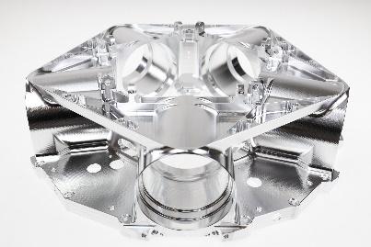  Quelle: OPEN MIND  OPEN MIND präsentiert an ihrem Stand auf der AMB eine Reihe von komplexen, mithilfe von hyperMILL produzierten Werkstücken als Anschauungsmaterial. Hier eine Propellernabe. | 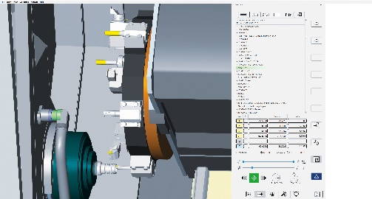  Quelle: OPEN MIND  hyperMILL TURNING Solutions: sichere Simulation und zuverlässige Kollisionsprüfung bei komplexen Revolverkonfigurationen.

Über die OPEN MIND Technologies AG
Die OPEN MIND Technologies AG ist einer der weltweit führenden Hersteller von leistungsstarken CAD/CAM-Lösungen für die maschinen- und steuerungsunabhängige Programmierung.
OPEN MIND entwickelt bestens abgestimmte CAD/CAM-Lösungen mit einem hohen Anteil an einzigartigen Innovationen für deutlich mehr Performance – bei der Programmierung und in der zerspanenden Fertigung. hyperMILL ist eine modulare CAD/CAM-Komplettlösung, die modernste CAM-Technologien auf der eigenen CAD-Plattform bereitstellt: von 2,5D-, 3D-, 5-Achs- und Drehstrategien bis zu Lösungen für die additive Fertigung sowie HSC- und HPC-Bearbeitungen. Ob Automatisierung, Simulation oder virtuelle Maschine – zukunftsweisende Technologien erweitern die Produktpalette und ermöglichen durchgängige digitale Prozessketten. Spezialapplikationen, das perfekte Zusammenspiel mit allen gängigen CAD-Lösungen sowie ein kundenorientiertes Serviceangebot vervollständigen das Leistungsspektrum.
hyperMILL zählt laut dem „NC Market Analysis Report 2026“ von CIMdata international zu den Top 4 CAD/CAM-Lösungen. Die innovativen CAD/CAM-Technologien erfüllen höchste Anforderungen im Werkzeug-, Formen- und Maschinenbau, in der Automobil-, Aerospace- und Halbleiterindustrie sowie in der Medizintechnik.
Durch die Mehrheitsbeteiligung an dem Manufacturing Execution System-Hersteller (MES) Hummingbird erweitert OPEN MIND sein Produktportfolio als CAD/CAM-Entwickler und verstärkt das Angebot für vernetzte digitalisierte Fertigungsprozesse.
OPEN MIND ist auf allen Kontinenten mit eigenen Tochtergesellschaften sowie qualifizierten Vertriebspartnern präsent und gehört zur Mensch und Maschine Unternehmensgruppe.

Hauptsitz:
OPEN MIND Technologies AG, Argelsrieder Feld 5, 82234 Weßling, Deutschland
Tel.: +49 8153 933-500, Fax: +49 8153 933-501
E-Mail: Info@openmind-tech.com, Homepage: www.openmind-tech.com

Ansprechpartner für die Presse:
HighTech communications GmbH
Brigitte Basilio
Brunhamstraße 21
81249 München
Deutschland
Tel.: +49 89 500778-20
E-Mail: b.basilio@htcm.de
Homepage: www.htcm.de

